**RELATÓRIO MENSAL DE ATIVIDADES DESENVOLVIDAS:**

Mês: **MAIO – 2.018**

**I - IDENTIFICAÇÃO**:

Entidade Social**: C.E.I. “CASA DA CRIANÇA SANTA ELISABETH”**

C.N.P.J: 44.584.381/0001-79

Inscrição Estadual: Isenta

PRODESP: Filantrópica nº 341265

Endereço: Avenida Paranapanema nº 531 – Bairro São Luiz

Município: Estância Turística de Avaré – SP

Fone: (14) 3732.02.32

Presidente: Flávio Benedito Mendes

Diretora: Rita de Cássia Bueno da Silva

E-mail: [crechesantaelisabeth@yahoo.com.br](mailto:crechesantaelisabeth@yahoo.com.br)

**II- AÇÕES DESENVOLVIDAS DURANTE TODO O ANO:**

HIGIÊNE E SAÚDE:

* Controle Biométrico e de Vacinas;
* Administração de medicamentos, vitaminas e primeiros socorros;
* Higienização Bucal e Tratamento Odontológico;
* Noções Básicas de Higiene Pessoal;
* Limpeza constante da área interna e externa ocupada pelos alunos;
* Encaminhamento de casos que necessitaram de consultas médicas (PAS, Centro de Saúde I e Pronto Socorro Municipal), internações (Santa Casa de Misericórdia) ou tratamento especializado (APAE, CAE, etc...);
* Continuidade da participação da Entidade no Programa de Reciclagem e Coleta Seletiva de Lixo;
* Acompanhamento diário das crianças que apresentaram problemas de saúde;
* Higiene dos utensílios utilizados pelos menores (para controle de viroses);
* Procedimentos necessários em casos de doenças infectam-contagiosas;
* Orientação às mães/responsáveis, sobre a importância da atualização das vacinas de rotina e em campanhas;
* Visita da Fisioterapeuta Luciene Mirandóla, para avaliação da aluna de Berçário II A.

ALIMENTAÇÃO:

* Distribuição de 05 refeições diárias, com cardápio organizado pela Cozinha Piloto e supervisionado pela Diretora da Entidade. Em relação à alimentação do Berçário, procuramos estabelecer um cardápio especial com complementação alimentar, destinados a diminuir a desnutrição;
* Conforme solicitação, recebemos semanalmente gêneros alimentícios, verduras, legumes, frutas, carne bovina em geral, frango, peixe e pães da Merenda Escolar.

EDUCAÇÃO:

* Contatos com a Secretaria Municipal de Educação para tratar de diversos assuntos referentes às classes de Educação Infantil que funcionam na Entidade;
* Realização de HTPCs da Diretora e Professora Coordenadora da Entidade com monitoras/ ADIs para Planejamento das Atividades referente ao mês de Maio/18, discussão de diversos assuntos, elaboração de projetos e continuidade na montagem dos portifólios de cada sala;
* Realizamos mensalmente atualizações no cadastro da Secretaria Digital (matrículas, evasões e transferências);
* Participação da Diretora e da Escrituraria da Entidade em reuniões com a Secretária M. da Educação e Equipe Técnica para receber orientações sobre mudanças gerais e nas Prestações de Contas / 2018, tendo em vista a adequação da Lei: 13.019 de 31/07/14;
* Visita de membros da Comissão de Monitoramento (Daniela e Gislaine) e Avaliação para supervisão do fomento /2018;
* Entregamos na Secretaria M. de Educação Prestação de Contas referente a 1ª parcela do fomento/2018;
* Abertura do Censo Escolar/2018;
* Continuidade do trabalho de estimulação do aluno do Maternal IIA em sala de Recurso com professora de Educação Especial.

ATIVIDADES DE ESTIMULAÇÃO GLOBAL E PEDAGÓGICA: Continuidade do trabalho de estimulação conforme Plano de Trabalho/18 – sob elaboração, orientação e supervisão da Diretora e Professora Coordenadora da Entidade.

OBS: Todas as atividades de estimulação global e pedagógica fizeram parte de um planejamento mensal administrado pelas monitoras / ADIs. O registro das mesmas foi anotado no caderno de relatório de cada sala e anexado nas pastas de portfólio. A supervisão do trabalho pedagógico executado no período ficará a cargo da Coordenadora Municipal de Creches.

BRINCANDO DE ESTILISTA ALFABETO (INICIAL DO NOME)

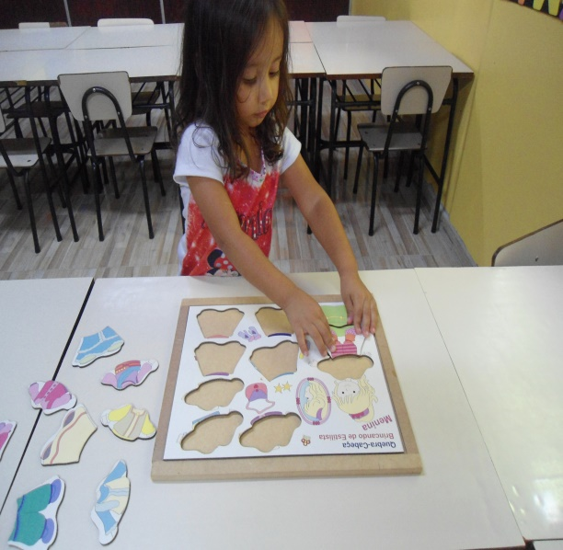 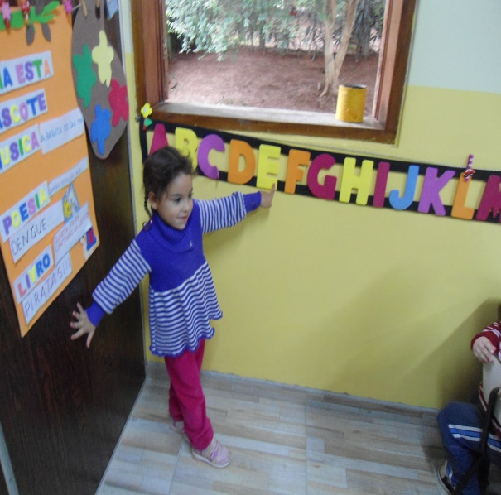

- Atividade de percepção, coordenação motora.

- Identificar e nomear a inicial do nome através do alfabeto.

RECREAÇÃO E LAZER: Atividades livres e dirigidas nos parques, campinho de futebol e na casa de bonecas, educação física, música, dança e atividades nas salas de recreação masculina e feminina e pequenos passeios ao redor da creche.

CORRIDA ZIG-ZAG MASSINHA DE MODELAR

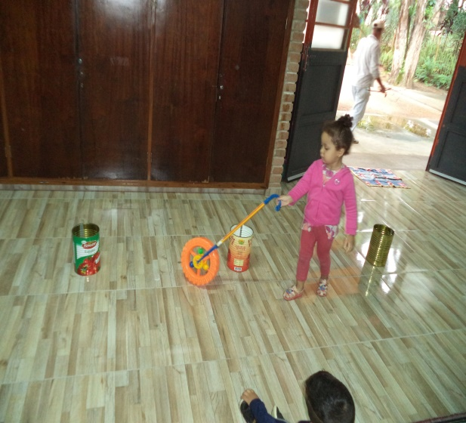 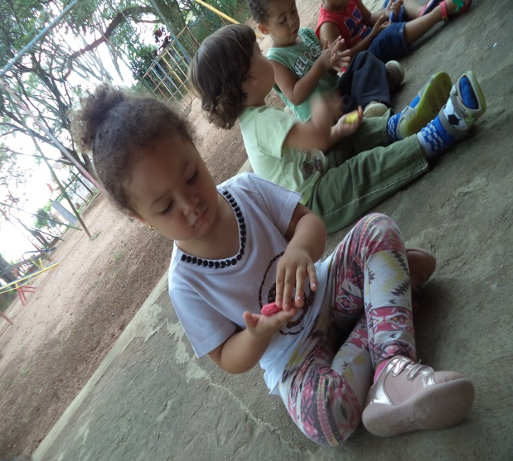

-Agilidade, coordenação motora, noções de espaço e equilíbrio.

-Ampliar coordenação motora fina, estimular a criatividade interação e socialização.

ATIVIDADES CULTURAIS:

- Comemoração através de músicas, poesias, teatro e danças das seguintes datas:

- Dia das Mães – Valores éticos entre filhos e mães, estimular o afeto, valorizar a figura materna, estabelecer e ampliar a afetividade familiar: estimular nas crianças o brincar expressando emoções, sentimentos, pensamentos, desejos e necessidades.

- Realizado Ato Cívico semanal com hasteamento das Bandeiras do Brasil e do Município e apresentação dos Hinos Nacional e Municipal.

DIA DAS MÃES

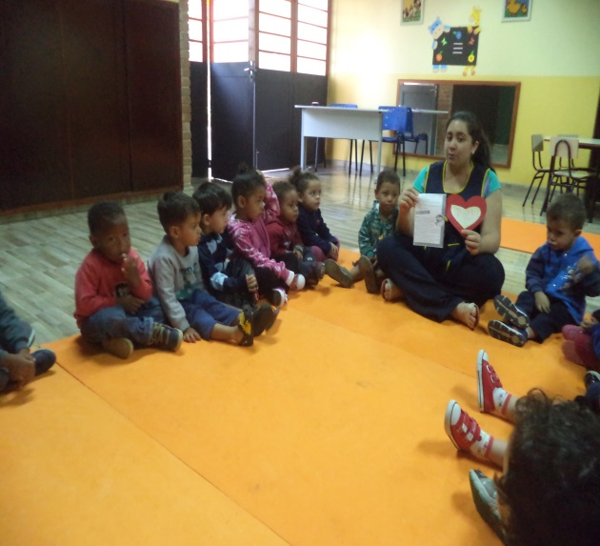 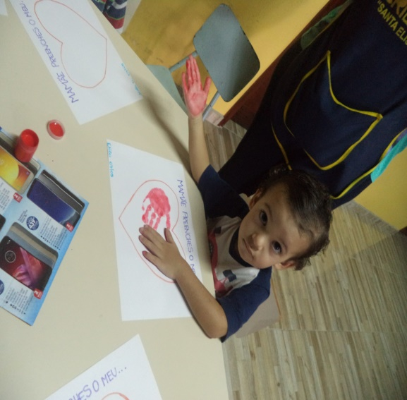

- Roda da conversa sobre o tema trabalhado, (Dia das Mães).

- Registro da atividade: carimbo das mãozinhas com figura de coração (uso de materiais diversos. Tinta guache, bolinhas de papel crepom, cola e folha sulfite).

HOMENAGEM PARA AS MÃES

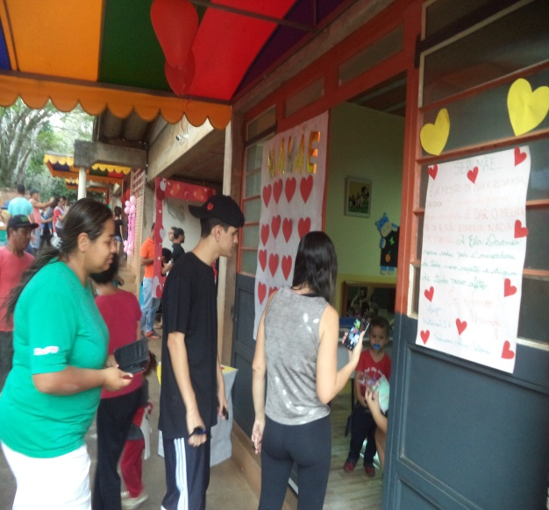 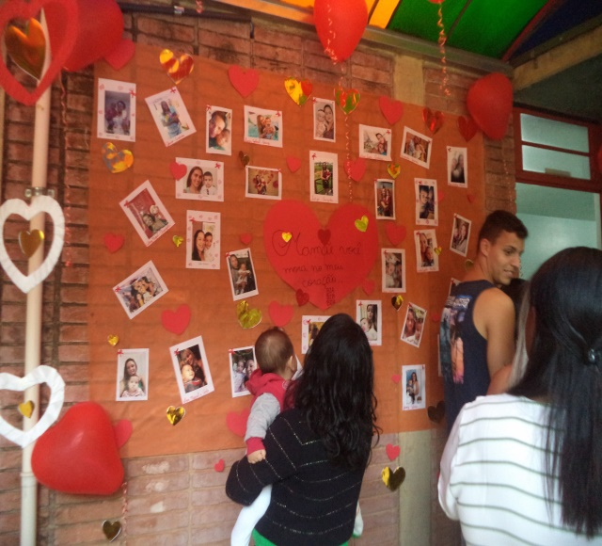

- Confecção de cartazes para as mães com a participação das crianças: poesias, fotos e musicas.

ENTREGA DE CARTÃO E LEMBRANÇINHA PARA AS MÃES

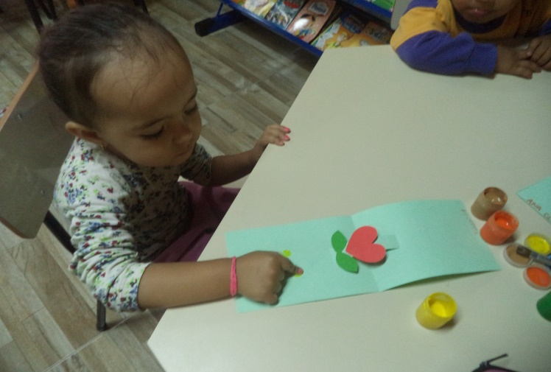

- Confecção de cartão para homenagear as mães; (uso de tinta guache, recorte e colagem).

- Arte: “Pequenos grandes Artistas”, Pinturas, modelagens, esculturas, desenhos livre, apreciação e releitura de obras artísticas, colagens, recortes, exploração de diversos materiais.

QUADRO ARTE - ROMERO BRITTO

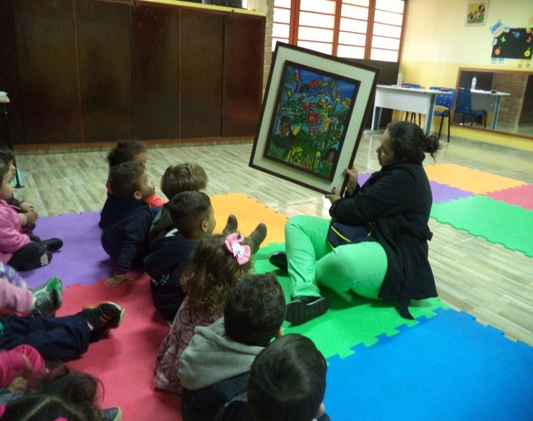 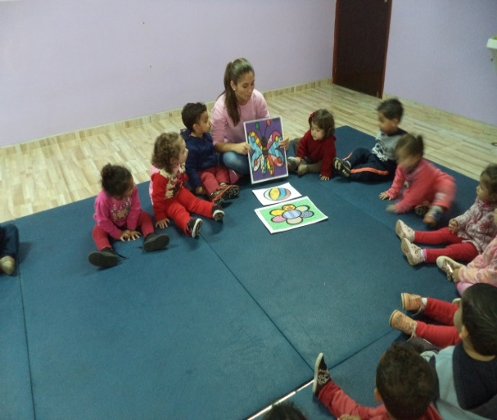

- Roda da conversa sobre o tema trabalhado; expor um quadro, oque é um quadro?

- Apresentar as obras do artista Romero Britto, realizar com as crianças a leitura e releitura das obras.

ATIVIDADE DE REGISTRO

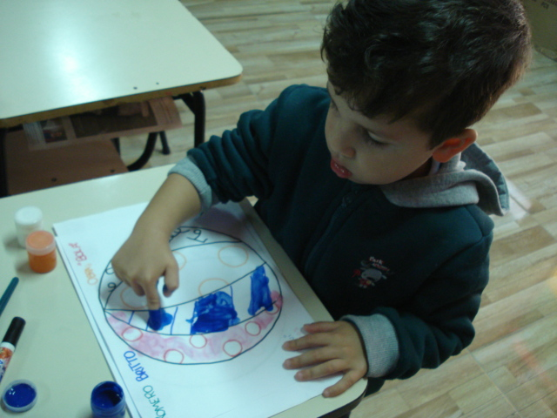

- Conhecendo o mundo através dos sentidos; (uso de diversos materiais, pintura recorte e colagem).

- Pintura da figura “Bola” Romero Britto.

ÁREA DE SERVIÇO SOCIAL:

* Contatos telefônicos com mães e com empregadores;
* Entrevistas individuais com mães ou responsáveis para esclarecimentos;
* Abertura, atualizações e encerramento de prontuários;
* Atendimento às mães que procuraram vagas, as quais foram encaminhadas a Central de vagas do Município;
* Discussão de diversos casos com a Diretora da Entidade.

ÁREA PSICOLÓGICA:

* Observações constantes durante o trabalho de estimulação aplicado pelas monitoras/ADIs;
* Continuidade ao atendimento aos menores através da Ludoterapia;
* Orientações às mães e monitoras/ADIs;
* Abertura e encerramento de prontuários, além de atualizações constando às observações de cada sessão de terapia realizada;
* Discussão de diversos casos com a Diretora da Entidade;
* Avaliações individuais de novos casos e entrevistas de Anamnese com mães/responsáveis.

**VER ANEXO**

PROJETOS: Conforme Plano de Trabalho / 2.018 estamos dando continuidade aos projetos:

* Dengue: Um projeto trabalhado enfatizado durante todo o ano, desenvolver um trabalho de conscientização junto à comunidade, contribuir para a preservação da saúde e incentivar atitudes de preservação ao mosquito da dengue e também prevenir a proliferação do mosquito e como consequência da doença.

CARTAZ DA DENGUE MOSQUITO DA DENGUE

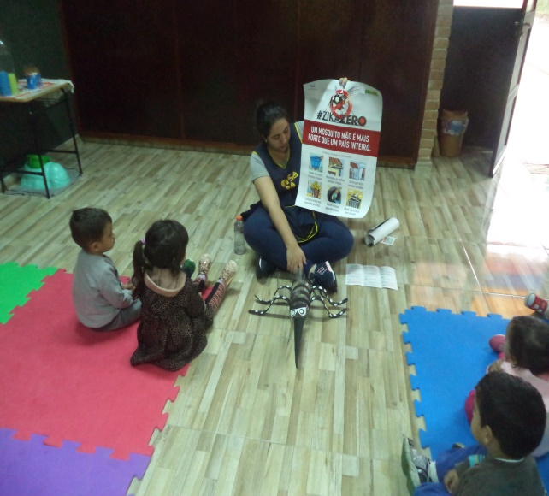 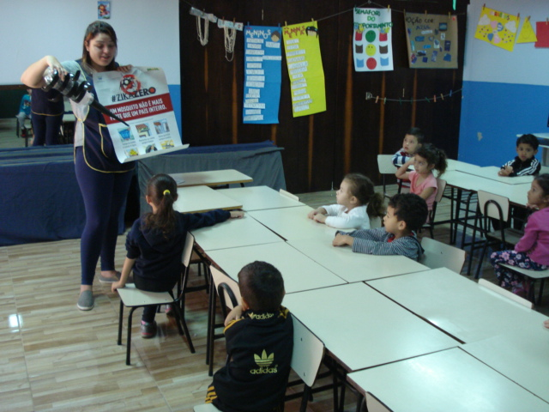

- Roda da conversa sobre o tema “Dengue”, apresentação de cartazes com figuras e ilustrações sobre a Dengue.

ATIVIDADE DE REGISTRO

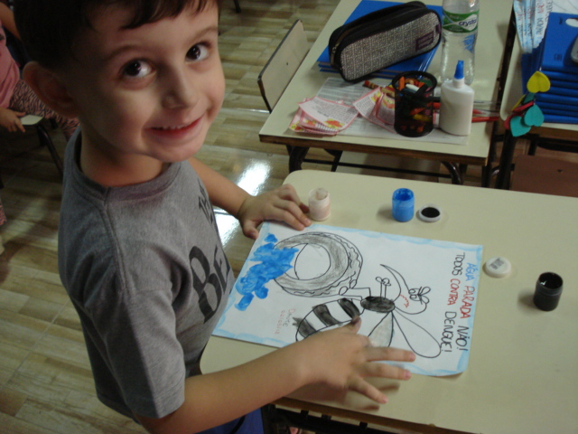

- Pintura da figura do mosquito da Dengue; ( uso de giz de cera e pintura a dedo com guache).

- “Ler para entender o Mundo”: Incentivo a leitura, saber ouvir com atenção, saber interpretar, participar. Dramatizar histórias contos e fábulas estimular hábitos de ler, explorar e manusear livros, roda da leitura, teatros de fantoches e dedoches.

RODA DA LEITURA LIVRO INFANTIL “PIRATAS”

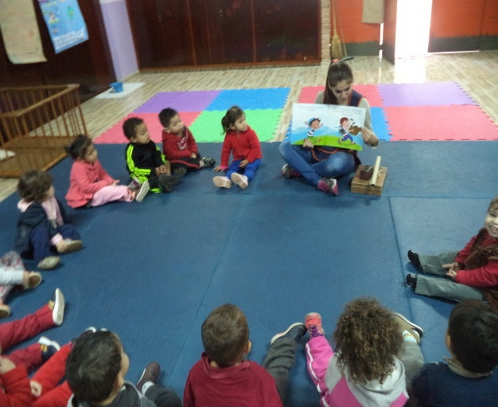 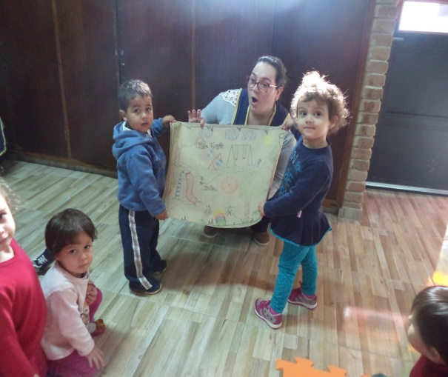

-Roda da leitura com o livro infantil “Piratas”, uso de um mapa para ilustração e melhor interpretação e participação das crianças.

CAÇA AO TESOURO

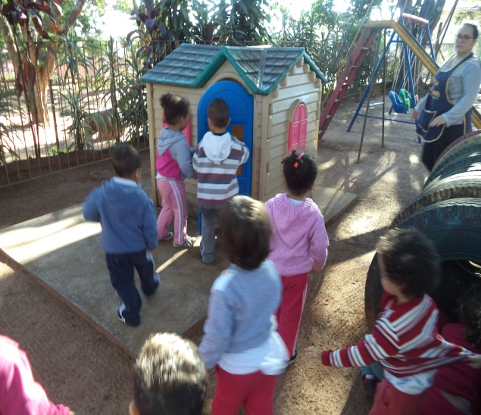 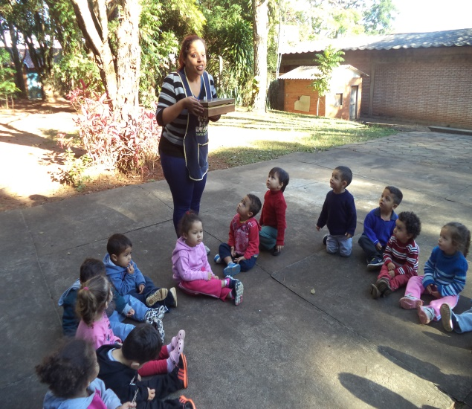

- Caça ao tesouro com as crianças pelo parquinho da creche, entrega do tesouro.

- “Este Sou Eu e Meu Corpo”: Identidade e autonomia, identificar características particulares, reconhecimento das partes do corpo, interação e socialização, percepção e participação no ambiente que o cerca (Projeto “Este Sou Eu” é trabalhado durante todo o ano, via anexo do mesmo no Relatório das Atividades do Março/2018).

PEDRINHO CADÊ VOCÊ? 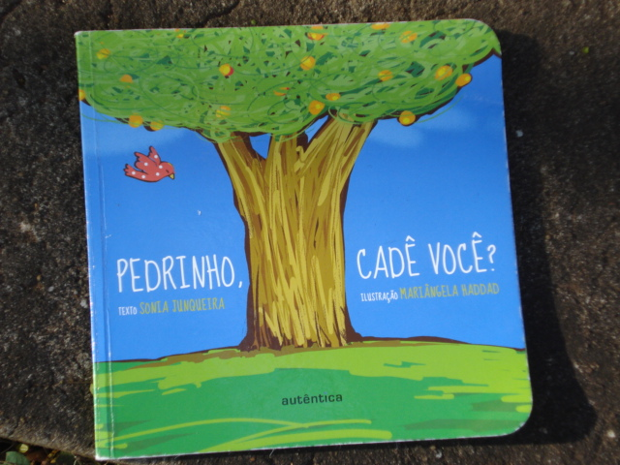 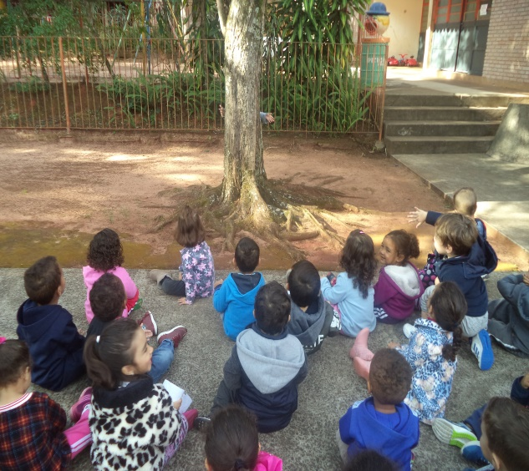

- Uso do livro infantil “ Pedrinho cadê você?”, dramatização e releitura do livro feito com as criaças, enfatizando e nomeando partes do corpo.

OUTRAS INFORMAÇÕES:

* Renovamos o CRS junto ao FGTS com validade até 04/06/2018.

CONTATOS DIVERSOS:

* Com a Prefeitura Municipal da Estância Turística de Avaré – S.P. – Secretaria Municipal de Educação para receber orientações sobre a liberação da 3ª parcela do Fomento referente ao Convênio FUNDEB/2.018.

REUNIÕES:

- da Diretoria Executiva, Conselho Fiscal e Comissão de Patrimônio onde foram tratados diversos assuntos de interesse da Entidade.

AGRADECIMENTOS ESPECIAIS:

- Anônima (doação de roupas, sapatos infantis e brinquedos).

- **III - AVALIAÇÃO DO PROCESSO DE TRABALHO:**

* Aspectos facilitadores da ação: Integração técnica-administrativa.
* Aspectos dificultadores da ação: Defasagem no valor de percapta do Fomento com a Secretaria Municipal de Educação;
* Destinação de verba parlamentar Estadual/Federal para pintura externa do prédio;
* Aumento na arrecadação dos recursos próprios.

**IV - CONDIÇÕES SOBRE A SUPERVISÃO REALIZADA / RECEBIDA**:

Ficará a cargo dos Conselhos Municipais de Educação (CME), do FUNDEB e da Comissão de Monitoramento e Avaliação.

Estância Turística de Avaré- S.P., 31 de Maio de 2.018.

TATIANE M. BORBA RITA DE CÁSSIA BUENO DA SILVA

Prof. Coordenadora Diretora da Entidade.